Түлкібас ауданы әкімдігінің 2026 жылғы
« » №
қаулысына 2-қосымша

Рысқұлов ауылдық округі аумағында стационарлық емес сауда объектілерін орналастыру орындары
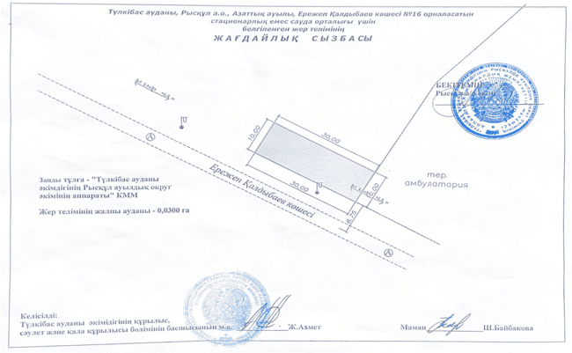
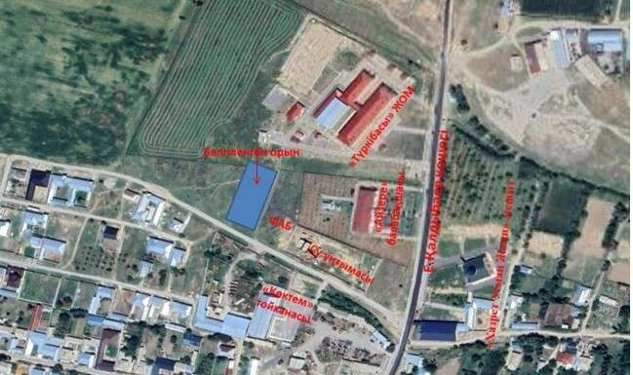

Арыс ауылдық округі аумағында стационарлық емес сауда объектілерін орналастыру орындары
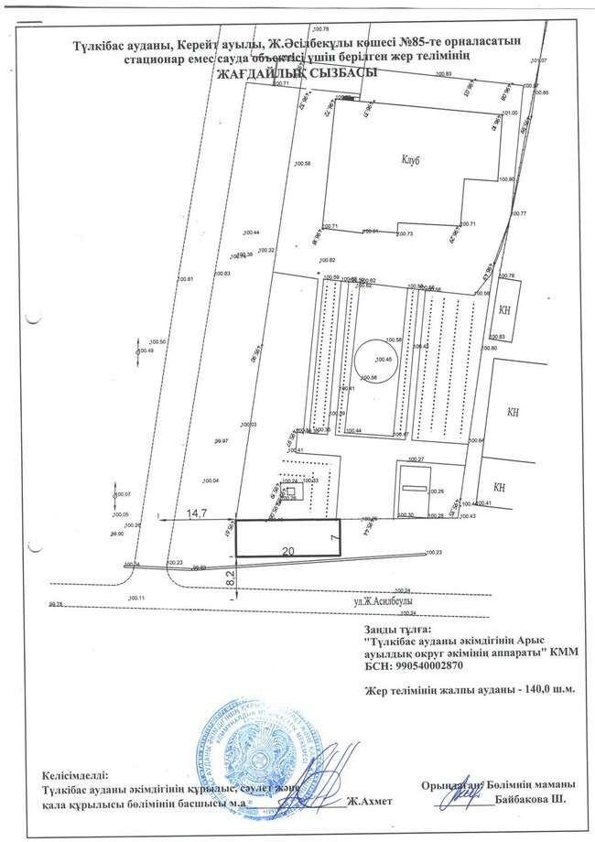
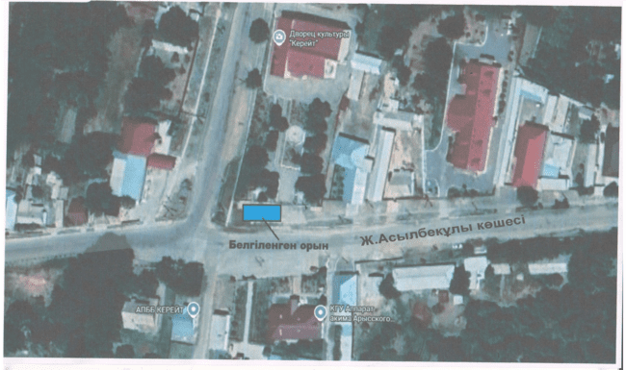

Балықты ауылдық округі аумағында стационарлық емес сауда объектілерін орналастыру орындары

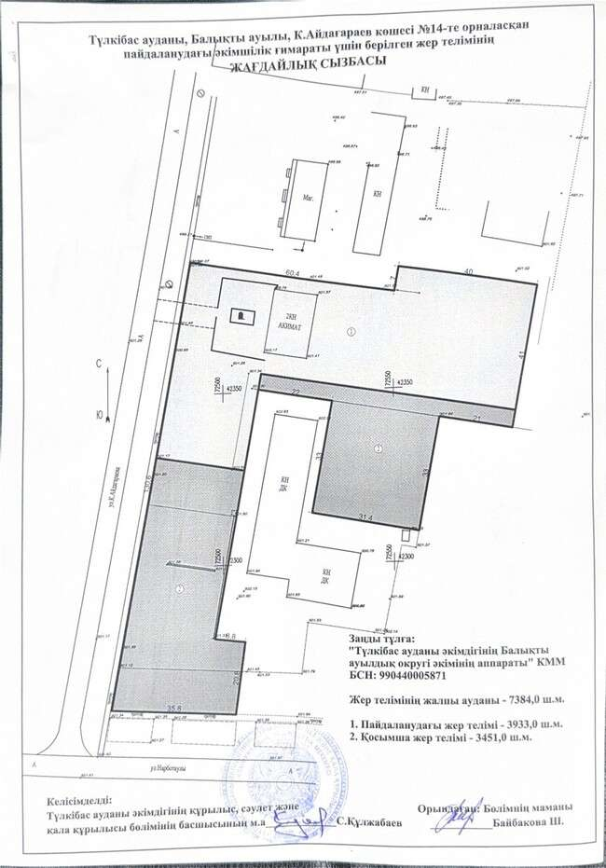
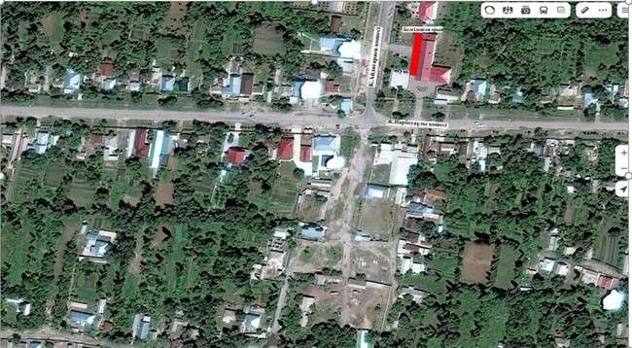

Жабағылы ауылдық округі аумағында стационарлық емес сауда объектілерін орналастыру орындары
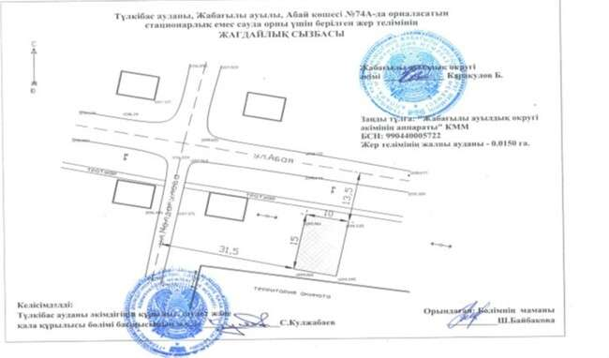
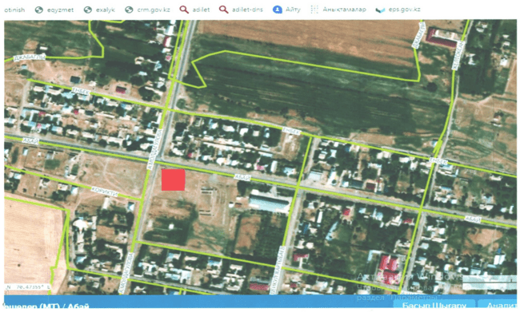

Жаскешу ауылдық округі аумағында стационарлық емес сауда объектілерін орналастыру орындары
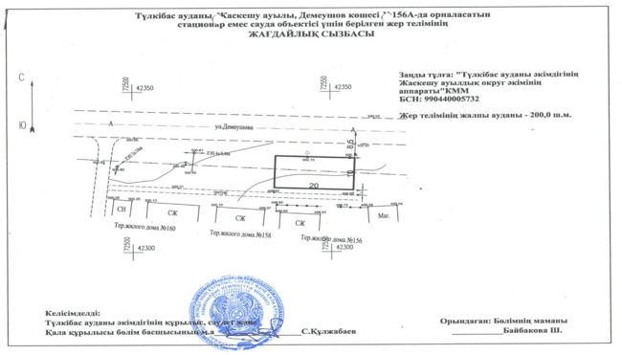
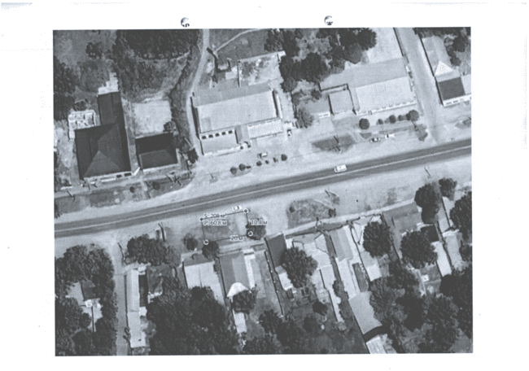

Келтемашат ауылдық округі аумағында стационарлық емес сауда объектілерін орналастыру орындары
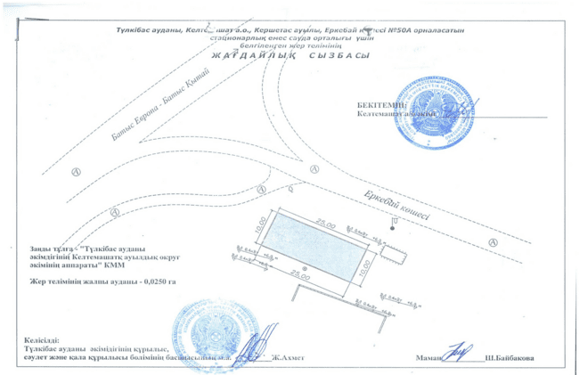
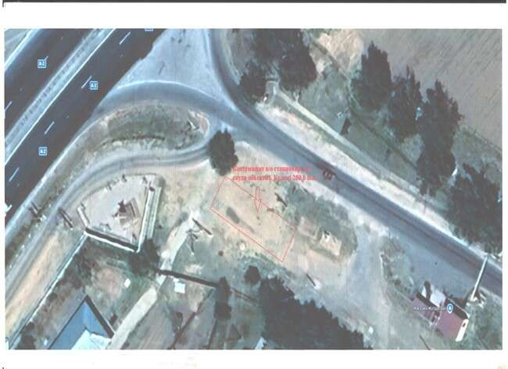

Кемербастау ауылдық округі аумағында стационарлық емес сауда объектілерін орналастыру орындары
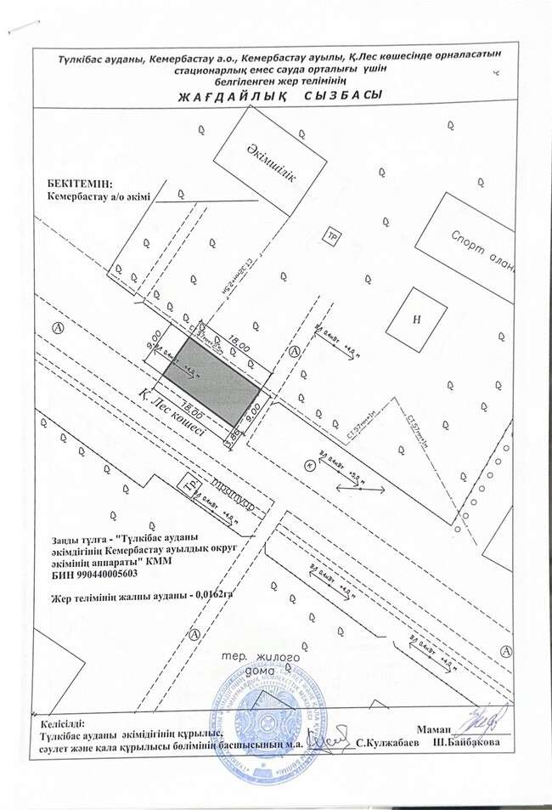
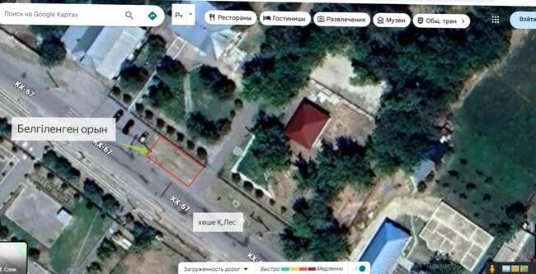

Майлыкент ауылдық округі аумағында стационарлық емес сауда объектілерін орналастыру орындары
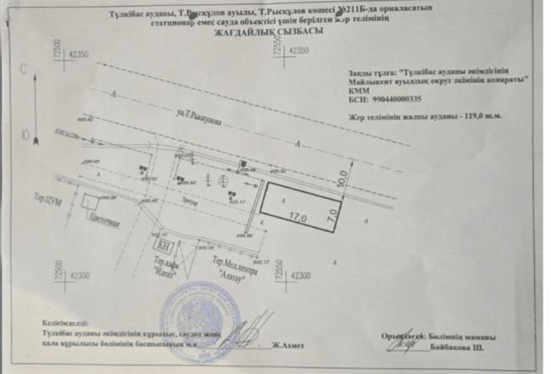
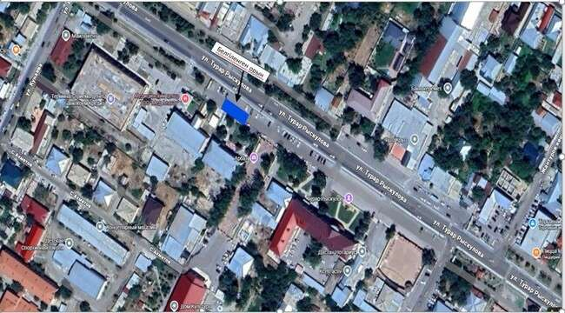

Майтөбе ауылдық округі аумағында стационарлық емес сауда объектілерін орналастыру орындары
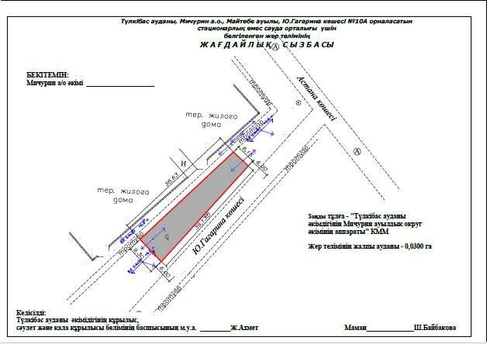

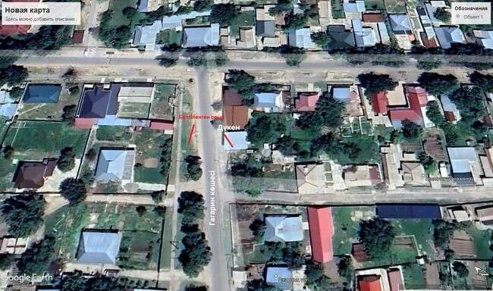

Машат ауылдық округі аумағында стационарлық емес сауда объектілерін орналастыру орындары
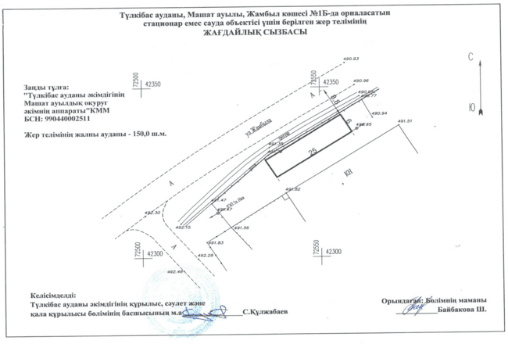
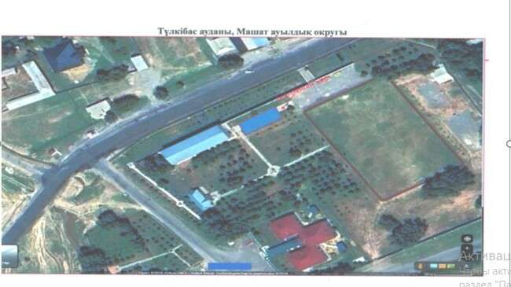

Састөбе ауылдық округі аумағында стационарлық емес сауда объектілерін орналастыру орындары
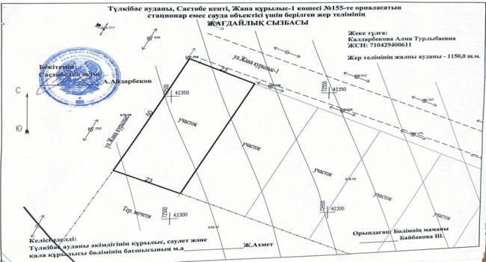
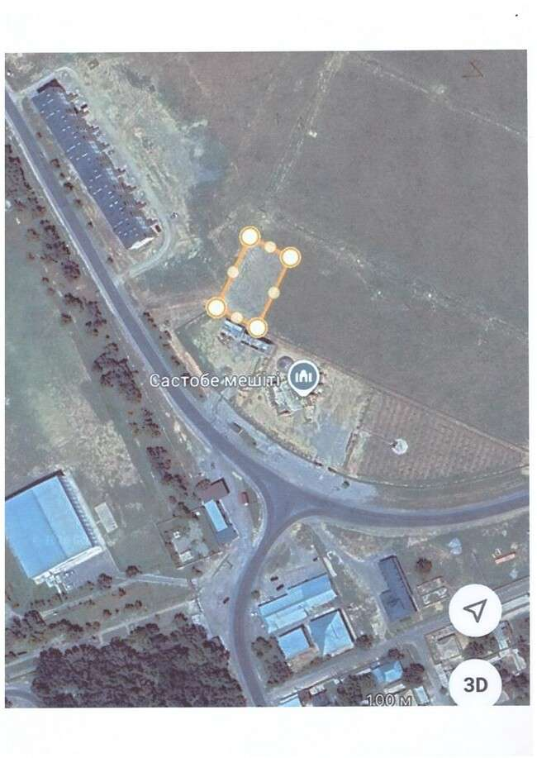

Тастұмсық ауылдық округі аумағында стационарлық емес сауда объектілерін орналастыру орындары
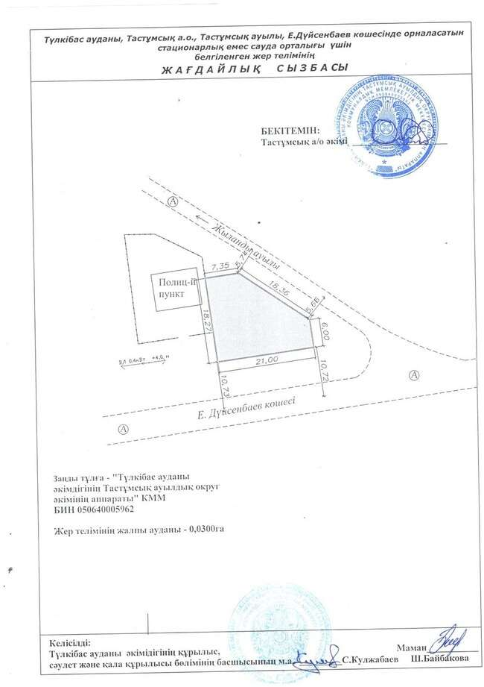
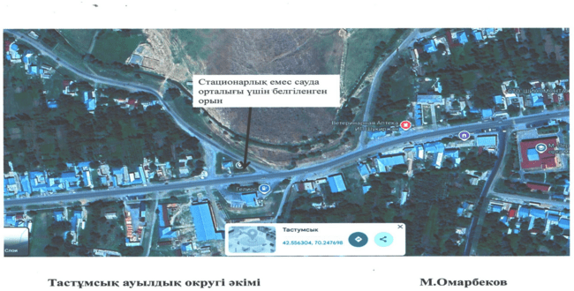

Түлкібас кенті ауылдық округі аумағында стационарлық емес сауда объектілерін орналастыру орындары
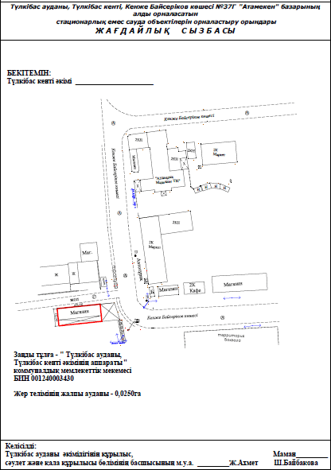
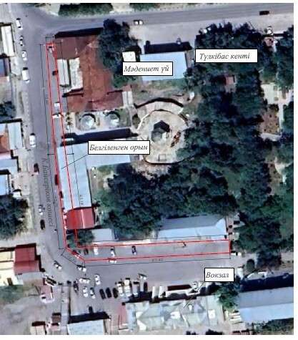

Шақпақ ауылдық округі аумағында стационарлық емес сауда объектілерін орналастыру орындары
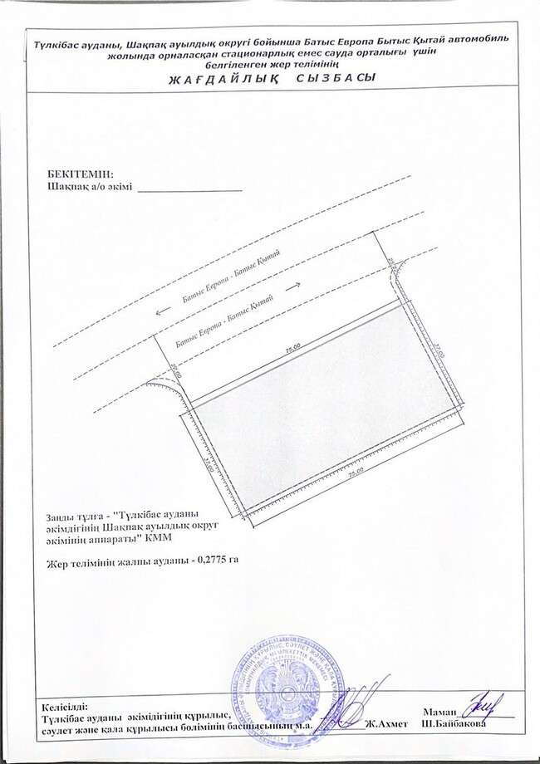
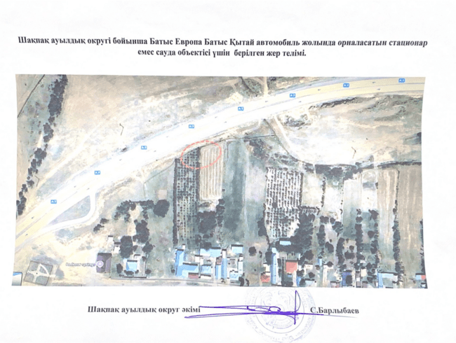

Ақбиік ауылдық округі аумағында стационарлық емес сауда объектілерін орналастыру орындары
